Министерство образования Республики Беларусь
Учреждение образования «Белорусский государственный университет информатики и радиоэлектроники»

Факультет информационных технологий и управления
Кафедра интеллектуальных информационных технологий
Дисциплина: Объектное моделирование интеллектуальных систем

ОТЧЁТ
о выполнении лабораторной работы №1
на тему:

«Проектирование объектной модели»

Выполнил: гр.421702 Перерва П.Д.

Проверил: Кветко Е.Д.

Минск 2026

Этап №1

Вариант: Электронная система для управления и бронирования гостиничных номеров (№13).

Текстовое описание разрабатываемой программной системы

Целью разрабатываемой электронной системы является автоматизация процессов бронирования номеров клиентами и управления номерным фондом со стороны администрации гостиницы. В роли пользователей системы выступают две основные группы: клиенты (гости) и администраторы. Клиенты — это физические лица, желающие найти и забронировать номер для проживания, в то время как администраторы — это сотрудники отеля, ответственные за обработку клиентских заявок, координацию заселения гостей и контроль доступности мест.
Программная система имеет модульную структуру и состоит из нескольких ключевых подсистем. Подсистема управления номерным фондом хранит данные о всех номерах, их вместимости, категориях комфорта и текущем статусе (свободен, занят, требует уборки). Подсистема бронирования отвечает за непосредственное создание, изменение и отмену заявок на проживание. Подсистема аутентификации обеспечивает безопасный доступ пользователей к их учетным записям и разделяет права между гостями и персоналом, а подсистема отчетности формирует сводные данные о загруженности гостиницы.
Данные компоненты тесно взаимодействуют друг с другом для обеспечения бесперебойной работы. Когда клиент инициирует создание заявки, подсистема бронирования обращается к подсистеме управления номерным фондом для проверки доступности выбранного номера на указанные даты. После успешного подтверждения брони, подсистема управления фондом автоматически обновляет статус номера, подсистема аутентификации привязывает бронь к профилю пользователя, а подсистема отчетности фиксирует новые данные для генерации будущей статистики администраторам.
Основной сценарий работы клиента начинается с авторизации в системе. Затем пользователь вводит желаемые даты заезда и выезда, просматривает отфильтрованный список доступных номеров, выбирает подходящий вариант и подтверждает бронирование, получая уведомление об успешной операции. Основной сценарий администратора включает вход в систему с расширенными правами, просмотр списка актуальных бронирований на текущий день, регистрацию прибывших гостей с изменением статуса номера на «занят», а также оформление выезда гостей с последующим переводом номера в статус ожидания уборки.

Три направления развития программной системы
- Внедрение подсистемы онлайн-оплаты: Добавление возможности безналичного расчета и выставления электронных счетов, что позволит клиентам оплачивать бронирование банковской картой прямо внутри системы.
- Интеграция модуля программы лояльности: Создание подсистемы, которая будет автоматически начислять бонусные баллы постоянным клиентам за каждое проживание и предоставлять персональные скидки на основе истории бронирований.
- Модуль управления дополнительными услугами: Расширение системы функционалом для заказа сопутствующих услуг гостиницы (например, бронирование столика в ресторане отеля, заказ трансфера из аэропорта, запись на спа-процедуры) напрямую из карточки бронирования номера.

Этап №2
ER-диаграмма для концептуального уровня программной системы

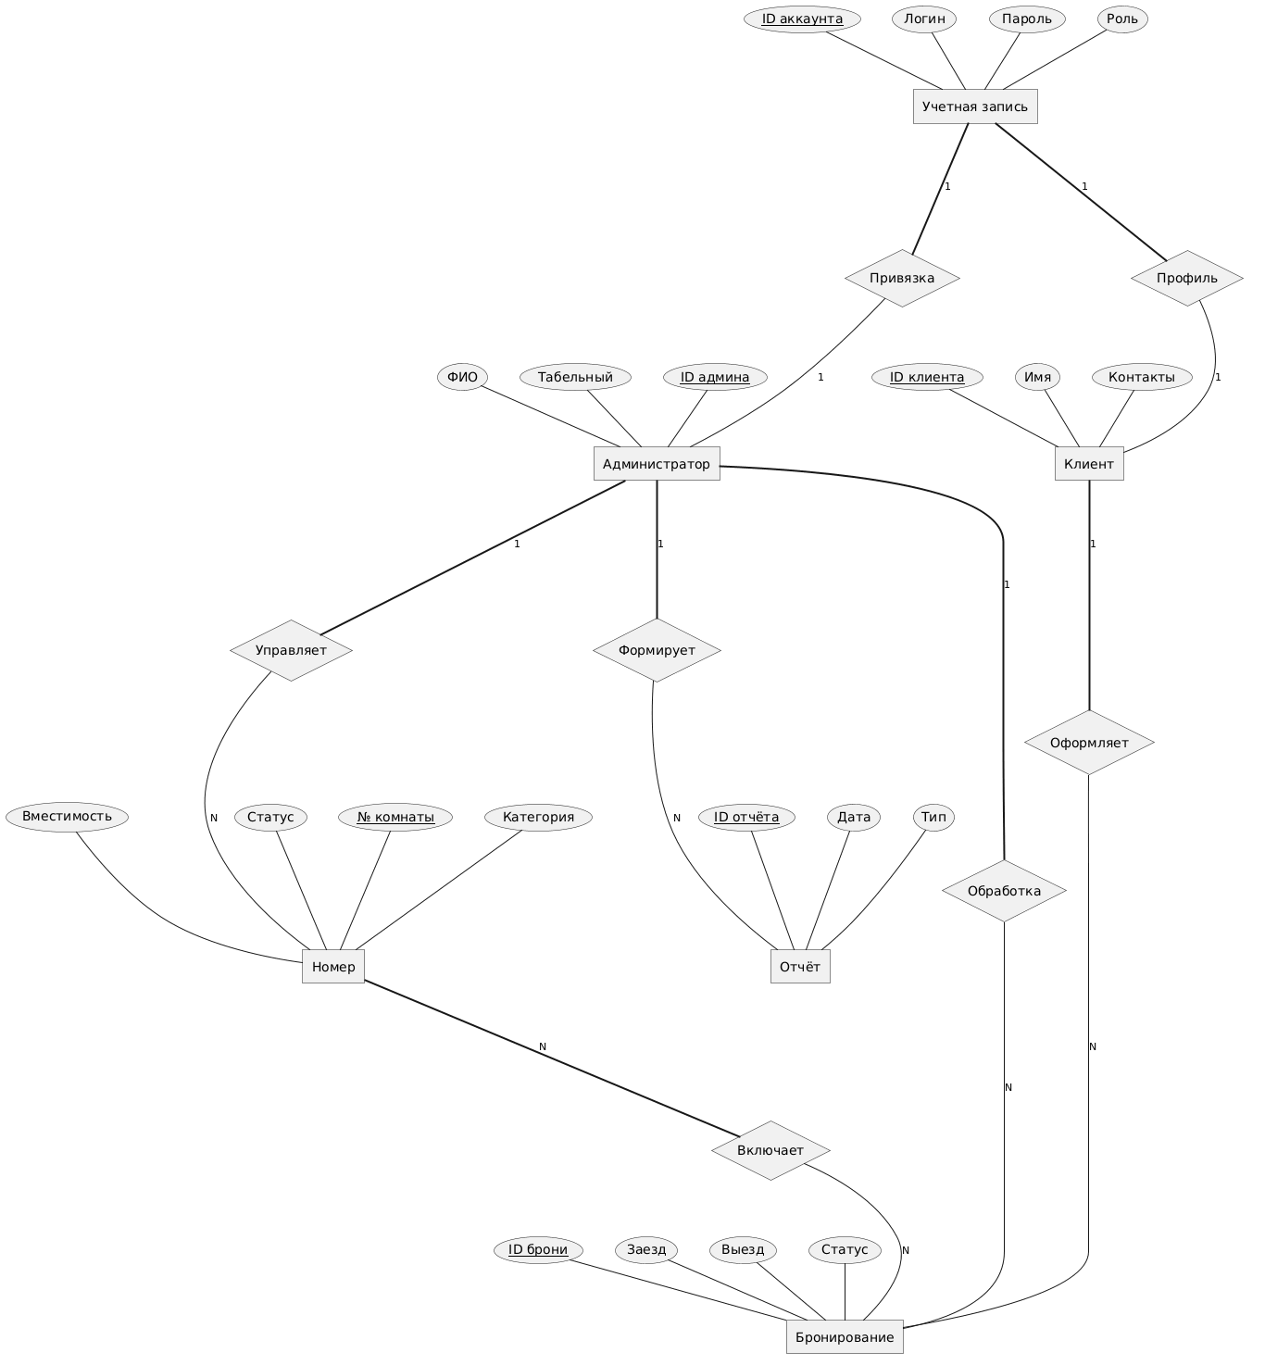

BPMN диаграмма бизнес-процесса концептуального уровня программной системы
Текстовое описание бизнес-процесса:
Процесс инициируется клиентом, который передает данные для авторизации в систему. Система проверяет их через обращение к «БД Учетные записи» и, в случае успеха, подтверждает вход. При неверных данных система отклоняет вход, и процесс для клиента завершается отказом в доступе. Авторизованный клиент вводит параметры поиска, формируя документ «Параметры поиска», и передает их в систему. Система осуществляет поиск свободных номеров через обращение к «БД Номерной фонд» и отправляет сформированный список обратно клиенту. Клиент выбирает подходящий номер и направляет в систему «Заявку на бронирование». Система принимает запрос и проверяет доступность выбранного номера. Если номер свободен, система сохраняет данные в «БД Бронирования», отправляет клиенту подтверждение и параллельно уведомляет администратора, после чего системный поток завершается. Получив уведомление о новом бронировании, администратор, который предварительно вошел в систему с расширенными правами, просматривает список актуальных бронирований. Если же на этапе проверки номер оказывается занят, система отправляет клиенту отказ. Клиентский поток завершается после получения итогового ответа от системы в виде подтверждения или отказа.
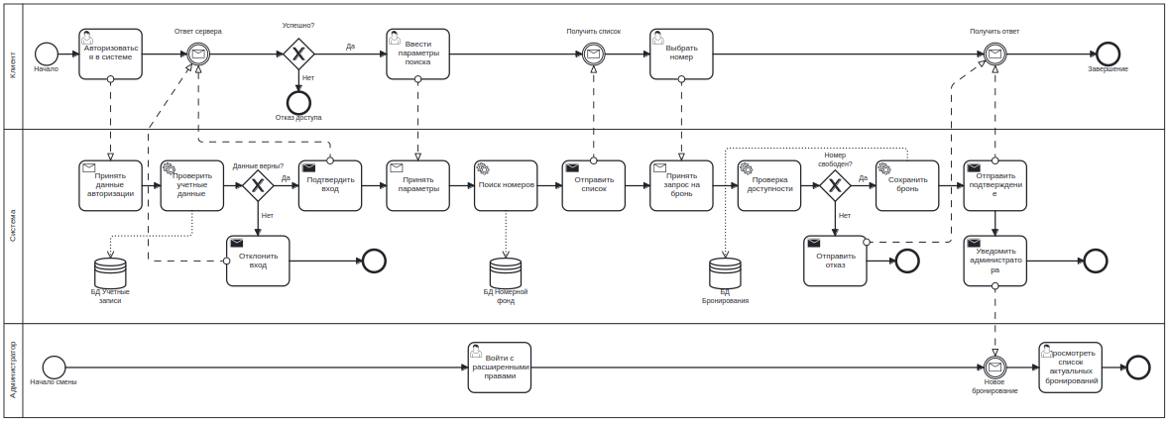

Этап №3
Use-case диаграмма
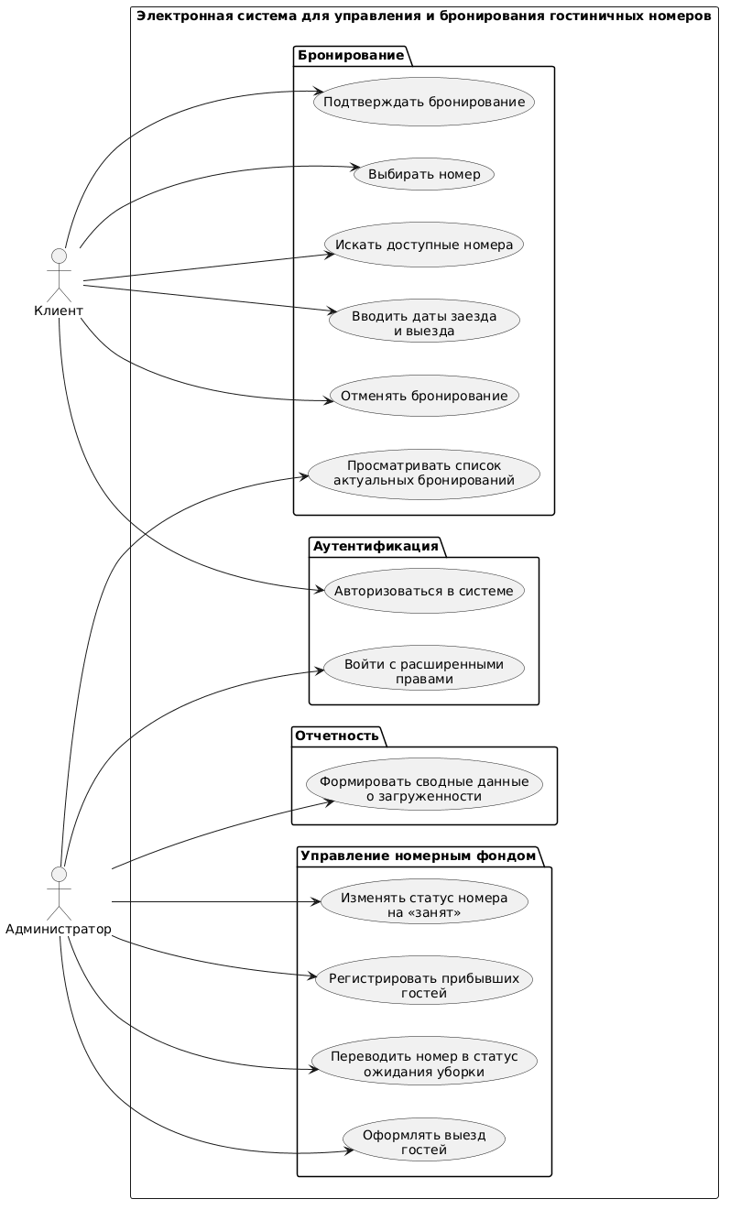

Sequence-диаграмма
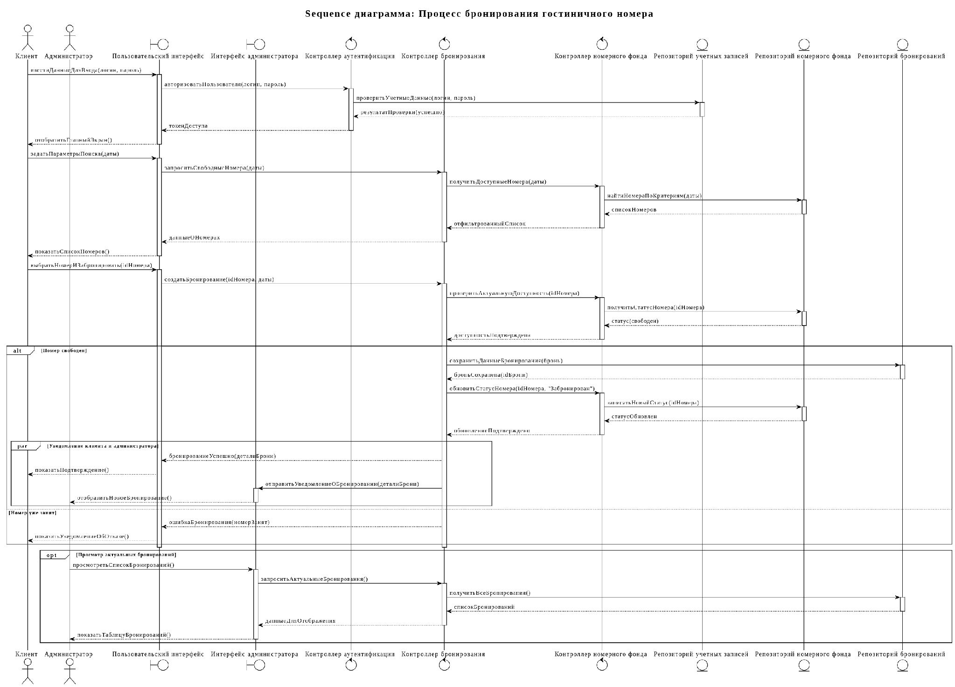

Этап №4
Базовая диаграмма классов

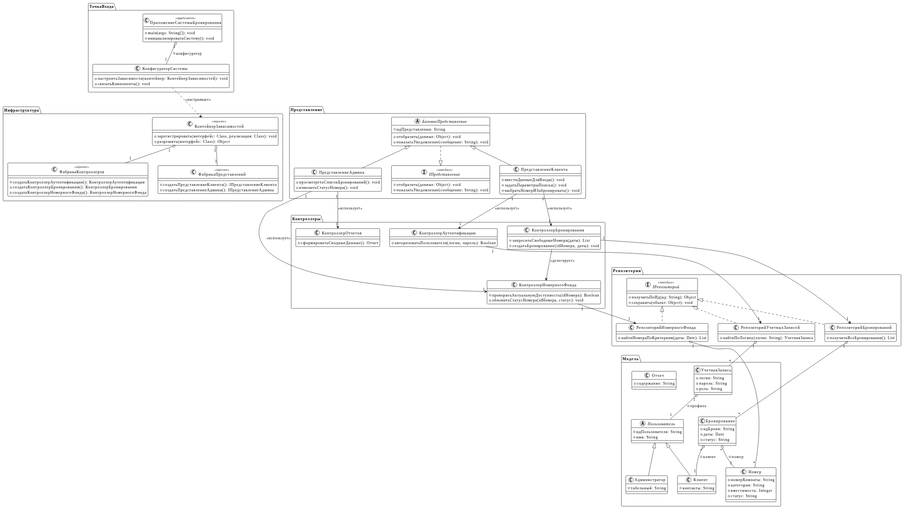
Диаграмма классов первого направления развития

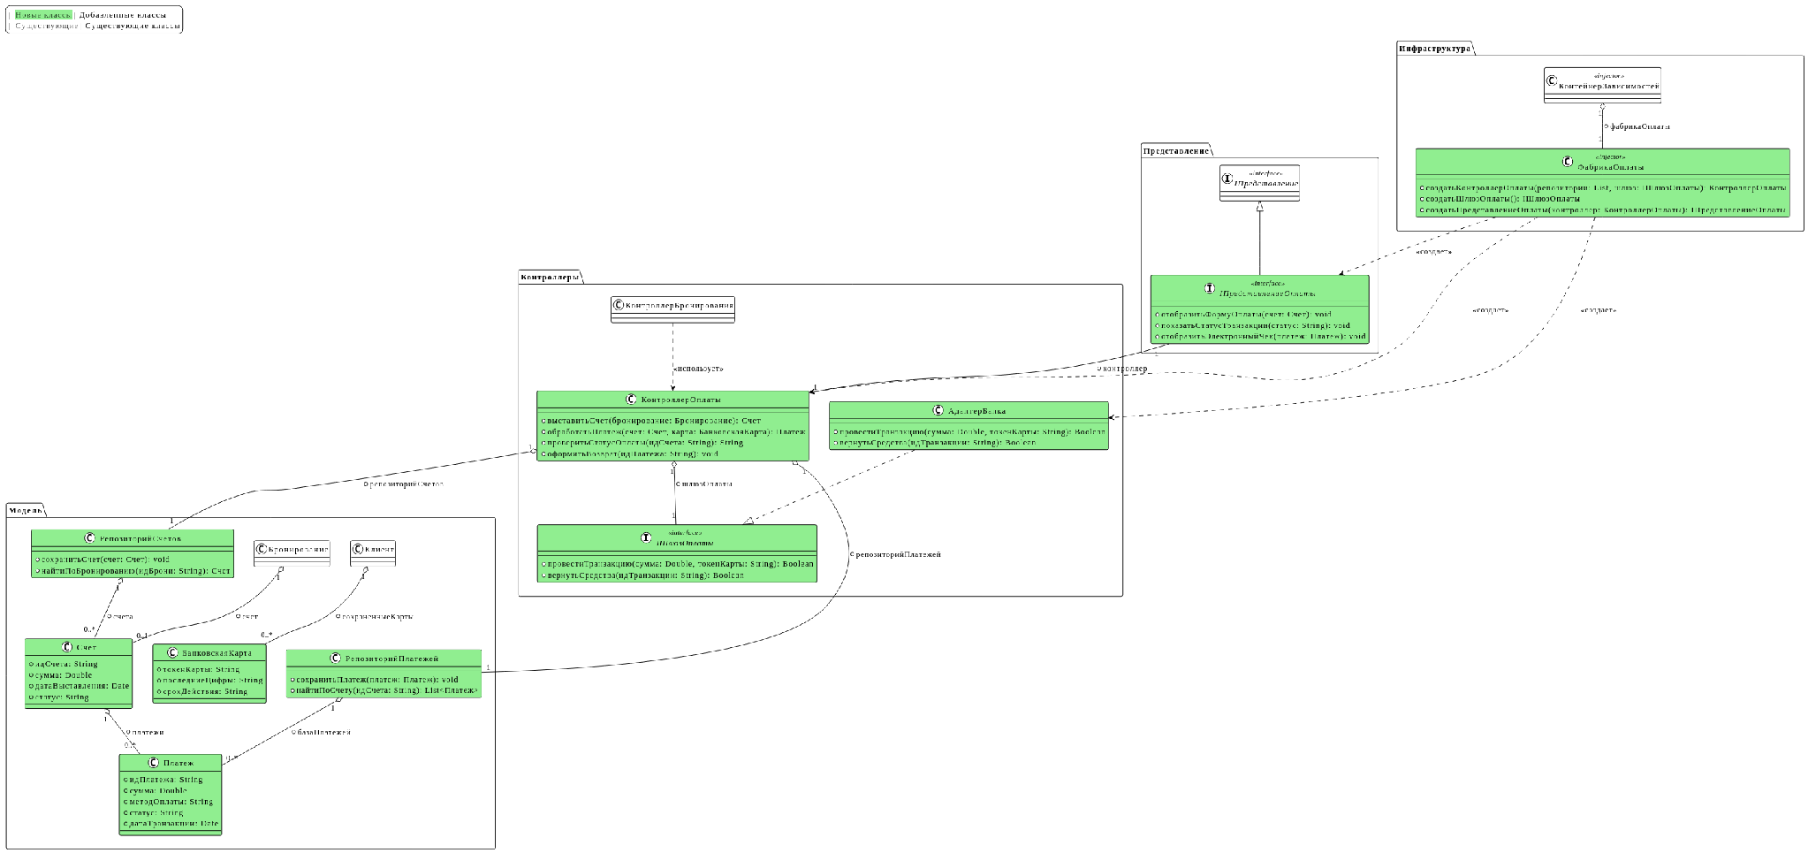

Диаграмма классов второго направления развития

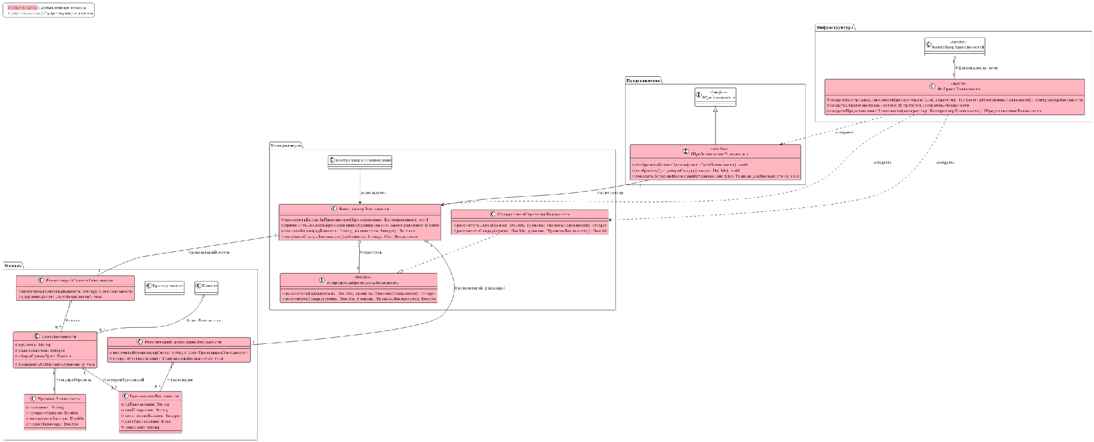
Диаграмма классов третьего направления развития

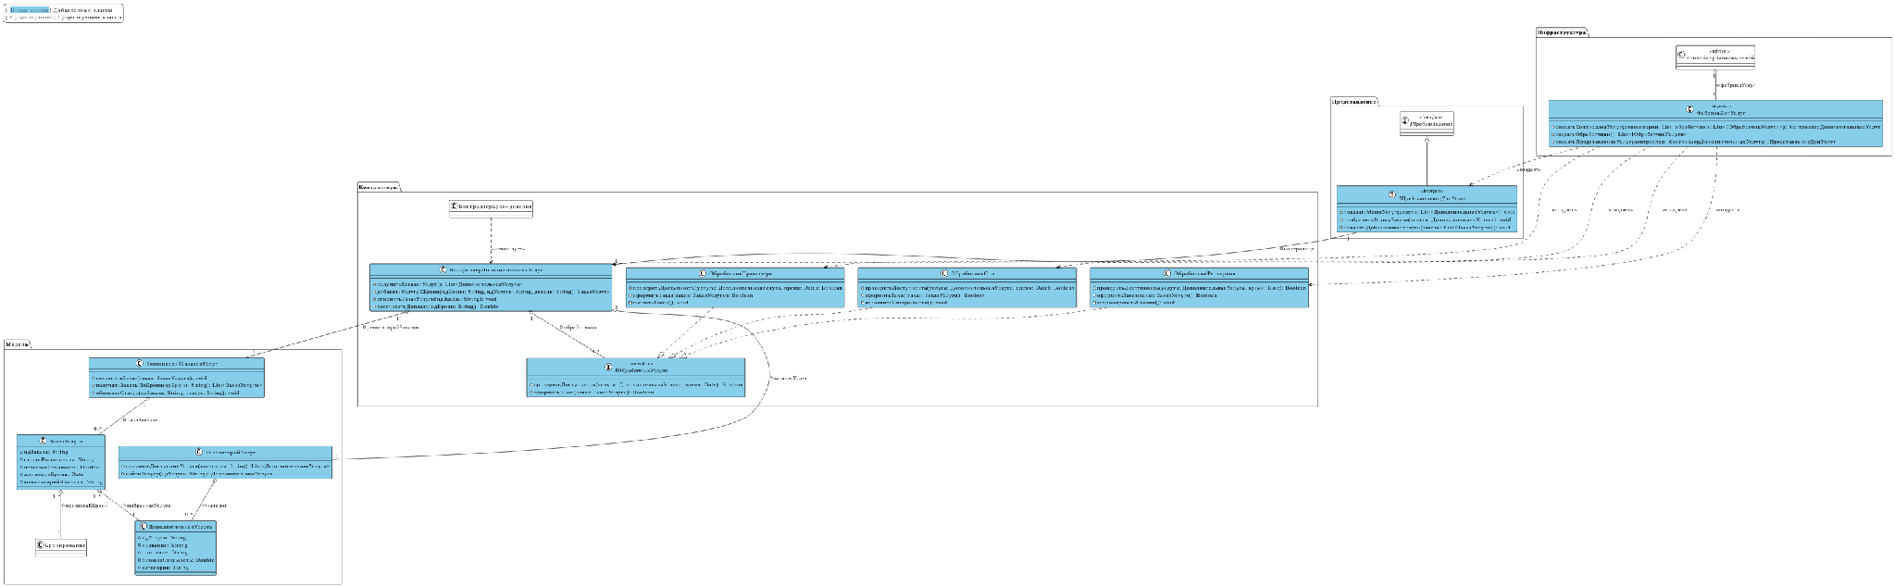

Этап №5
Макеты окон
- Авторизация
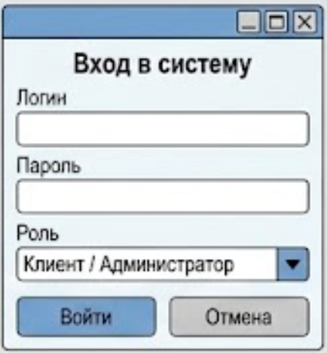

- Поиск и бронирование (Клиент)
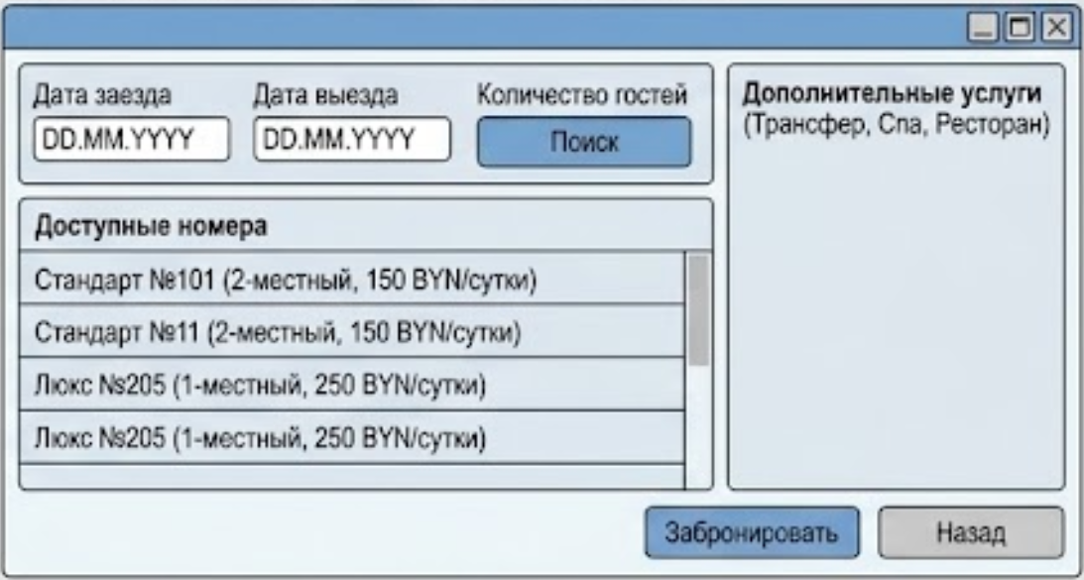

- Оформление и оплата
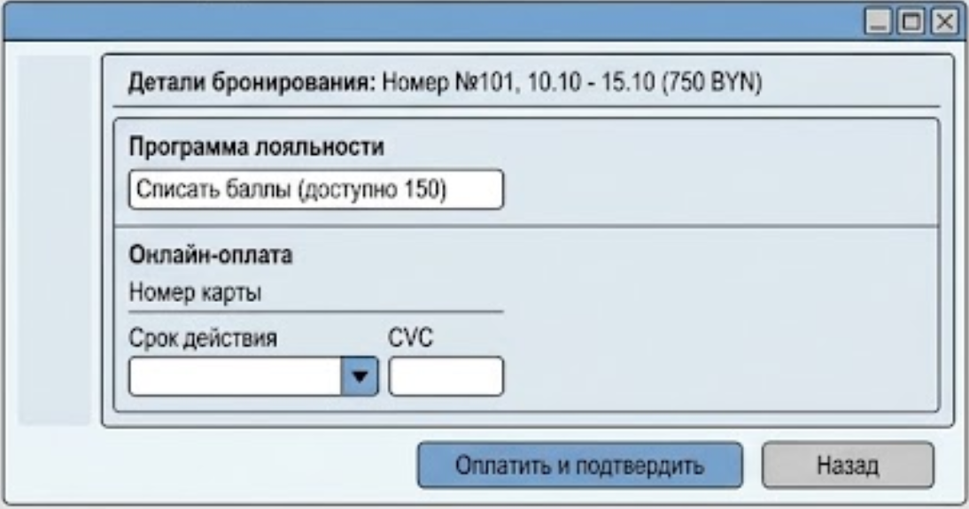
- Панель администратора
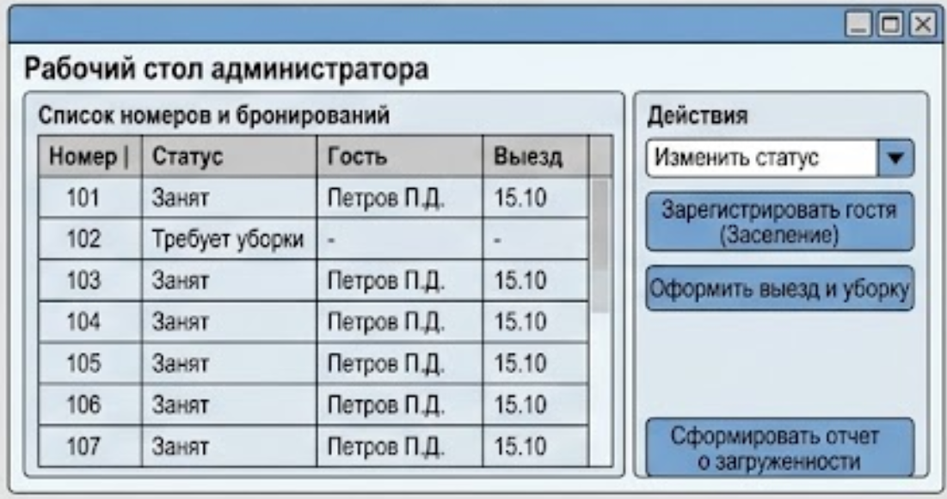

Диаграмма состояний пользовательского интерфейса

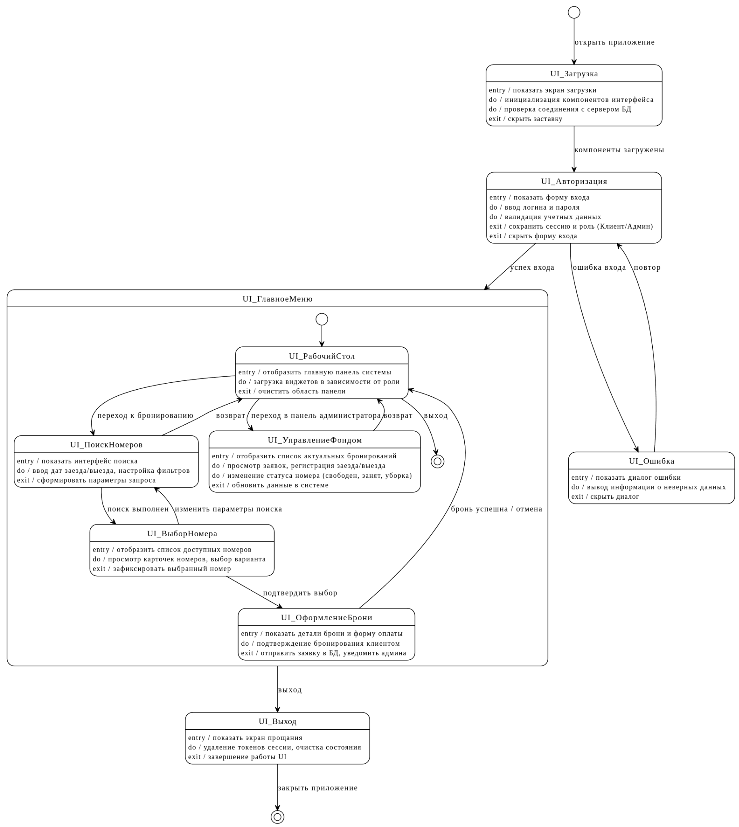

Рекомендации по реализации объектной модели
1. Архитектурный шаблон: Основу системы рекомендуется построить на базе паттерна MVC (Model-View-Controller) или многослойной архитектуры (Clean Architecture). Это обеспечит строгую изоляцию бизнес-логики (Контроллеры) от пользовательского интерфейса (Представления) и структур данных (Модель).
2. Управление зависимостями: Использовать паттерн Dependency Injection (Внедрение зависимостей) для управления жизненным циклом контроллеров и репозиториев через единую инфраструктурную фабрику. Это снизит связность кода и значительно упростит написание модульных тестов.
3. Паттерны проектирования бизнес-логики:
- Repository (Репозиторий): Применять для инкапсуляции запросов к БД и абстрагирования слоя доступа к данным (Учетные записи, Бронирования, Номерной фонд).
- Strategy (Стратегия): Использовать для гибкого расчета скидок и начисления баллов в модуле программы лояльности в зависимости от уровня клиента.
- Adapter (Адаптер): Использовать для безопасной интеграции внешних шлюзов онлайн-оплаты, что позволит менять банки-эквайеры без переписывания основного кода системы.
4. Технологический стек и базы данных: Для реализации целесообразно применять объектно-ориентированный язык программирования (например, Python, Java или C++). В качестве хранилища данных требуется реляционная СУБД (PostgreSQL или MySQL) с поддержкой транзакций (ACID). Это критически важно для предотвращения коллизий при одновременной попытке бронирования одного и того же номера разными клиентами.
5. Безопасность и контроль доступа: Внедрить ролевую модель управления доступом (RBAC). Логика контроллеров и интерфейс должны строго разграничивать права: клиенты взаимодействуют только с личными бронированиями и оплатой, а администраторы получают расширенный доступ к управлению номерным фондом и генерации отчетов. Пароли пользователей должны храниться исключительно в виде криптографических хэшей.

